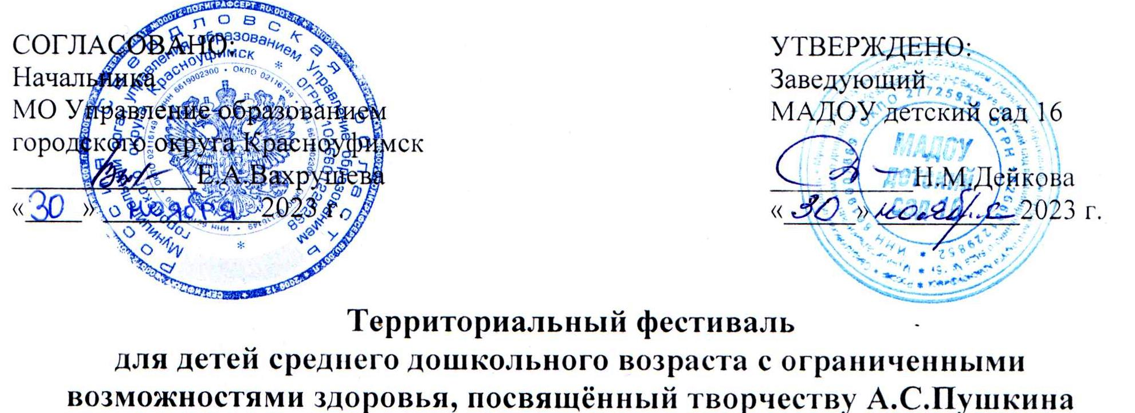

1. **Общие положения**
   1. Настоящее Положение регламентирует проведение Территориального фестиваля для детей среднего дошкольного возраста с ограниченными возможностями здоровья, посвящённого творчеству А.С. Пушкина (далее – Фестиваль) среди муниципальных дошкольных образовательных организаций (далее – МДОО).
   2. Организатором Фестиваля является муниципальное автономное дошкольное образовательное учреждение «Детский сад комбинированного вида № 16» (МАДОУ детский сад 16) при поддержке МО Управление образованием городского округа Красноуфимск.
   3. Форма участия в Фестивале: очная по произведениям А.С.Пушкина: «Месяц, месяц...» (из «Сказки о мертвой царевне...»), «У Лукоморья …» (из вступления к поэме «Руслан и Людмила»), «Сказка о рыбаке и рыбке».
2. **Цель и задачи**
   1. **Цель** – развитие предпосылок ценностно-смыслового восприятия и понимания художественных произведений у детей с ограниченными возможностями здоровья.
   2. **Задачи:**

* расширять у детей знания и представления об окружающем мире в процессе знакомства с творчеством А.С.Пушкина;
* обогащать опыт восприятия жанров фольклора (загадки, считалки) и художественной литературы (авторские сказки);
* стимулировать развитие личности, творческую инициативу и эстетический вкус.

1. **Участники Фестиваля**
   1. В Фестивале принимают участие воспитанники муниципальных дошкольных образовательных организаций с ограниченными возможностями здоровья (далее – ОВЗ) дошкольных образовательных организаций, расположенных на территории городского округа Красноуфимск, МО Красноуфимский округ.
   2. Возраст участников с 4 до 5 лет.
   3. Количество участников от МДОО – 1 воспитанник с куратором (сопровождающим лицом) из числа детей с ТНР или ЗПР.
2. **Условия и сроки проведения Фестиваля**
   1. Форма участия в Фестивале – очная.
   2. Участие в Фестивале является добровольным, бесплатным.
   3. **Для участия в Фестивале необходимо заранее познакомить детей с произведением «Сказка о рыбаке и рыбке», отрывками из сказок: «Руслан и Людмила», «Сказка о мёртвой царевне и о семи богатырях».**
   4. Заявки на участие (Приложение 1) принимаются до 8 декабря 2023 года на электронную почту: [ds16.kruf@gmail.com](mailto:ds16.kruf@gmail.com).
   5. Фестиваль проводится 13 декабря 2023 года на базе МАОУ детский сад 16 по адресу: г. Красноуфимск, ул. Манчажская, д. 22. Начало в 10:00.
3. **Критерии оценивания**
   1. Критериями оценки участников Фестиваля являются:

* знание содержания произведений А.С. Пушкина;
* способ выполнения заданий (самостоятельно, с помощью куратора);
* точность выполнения задания;
* активность ребёнка на Фестивале.

1. **Организационный комитет**
   1. Непосредственное руководство проведения Фестиваля осуществляет Оргкомитет, формируемый организаторами:
2. Дейкова Н.М., заведующий МАДОУ детский сад 16.
3. Мальцева Е.П., заместитель заведующего МАДОУ детский сад 16.
4. Артемова О.П., педагог-психолог МАДОУ детский сад 16.
5. Булатова Е.П. учитель-логопед МАДОУ детский сад 16.
   1. К функциям Оргкомитета относятся:

* определение и установление регламента и сроков проведения Фестиваля;
* разработка документации Фестиваля;
* определение экспертного совета.

1. **Подведение итогов**
   1. По итогам проведения Фестиваля определяются победители и призёры.
   2. Победителями и призёрами являются участники, набравшие наибольшее количество баллов по итогам оценки всех членов экспертного совета.
   3. Участники Фестиваля получают Диплом победителя, Диплом призёра или Сертификат участника.
   4. Экспертный совет:

* Терентьева О.О., старший методист ГИМЦ МО Управление образованием городского округа Красноуфимск.
* Дейкова Н.М., заведующий МАДОУ детский сад 16.
* представитель Центральной детской библиотекой (по согласованию).
  1. По вопросам организации мероприятия можно обратиться по телефону:

(34394) 5-14-72 – Мальцева Екатерина Павловна;

9024103943 – Булатова Елена Петровна.

Приложение 1

*Заявка на участие в Фестивале*

|  |  |
| --- | --- |
| Территория |  |
| Краткое наименование МДОО в соответствии с Уставом |  |
| Ф.И.О., возраст участника |  |
| Ф.И.О. куратора участника |  |
| Контактный телефон куратора участника |  |